台北市立松山高中 九十七學年度第二學期 期末考 一年級 數學科試題

一、多重選擇題：( 每題6分，共24分 )

1. 已知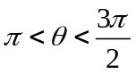 且 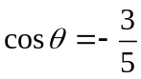，則下列敘述何者正確？ (A) 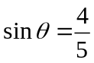
(B) 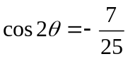 (C) 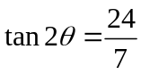 (D) 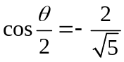 (E) 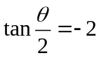。

2. 下列敘述何者正確？

(A) 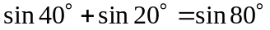 (B) 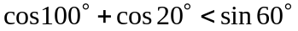

(C) 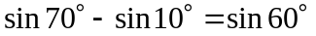 (D) 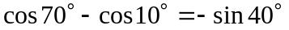
(E) 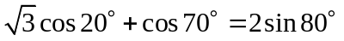。

3. 設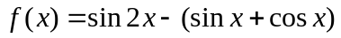，若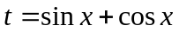，則下列敘述何者正確？
(A) 當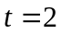時，x無解 (B) 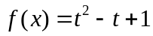
(C) 有最小值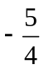 (D) 有最大值1＋
(E) 當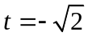時，有最小值。

4. 已知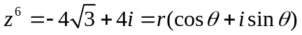，其中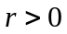，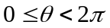，若 z的所有根在
複數平面上對應成六邊形ABCDEF的頂點，O為原點，則下列敘述何者正確？
(A) 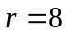 (B) 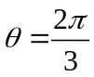 (C) 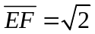 (D) 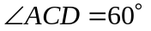
(E) 四邊形OABC面積為。

二、填充題：( 共60分，配分方式請參閱答案卷 )

1. 設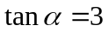，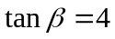，則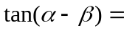 (A) ，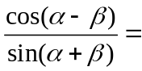 (B) 。

2. 求下列各式的值：

(1) 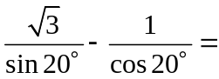 (C) 。

(2) (D) 。

(3) 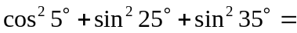 (E) 。

(4) 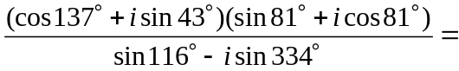 (F) 。(以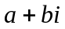形式表示)

3. 已知 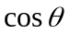 為方程式 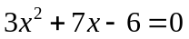 的一根，則 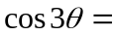 (G) 。

4. 設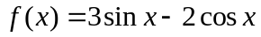

(1) 若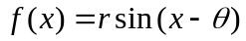，其中r > 0，則 ( r ,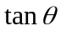) = (H) 。

(2) 若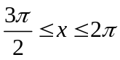，之最大值為M，最小值為m，則 ( M , m ) = (I) 。

5. 坐標平面上，O為原點，直角坐標A ( 1 , 1 )，極坐標B [ 2 ,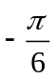]，

則 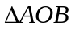面積為 (J) 。

6. 設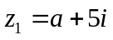，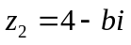，a、bR，i =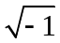，若 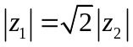，且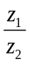的幅角為，

則數對 ( a , b ) = (K) 。

7. 設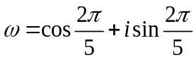，則 (L) 。

三、計算題：( 每題8分，共16分 )

1. 如圖：扇形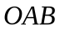的半徑為4，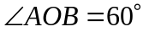，若為圓弧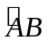上一點，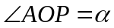，
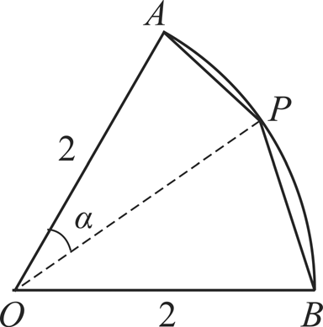

(1) 將四邊形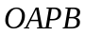的面積表示成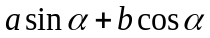的形式。( 3分)

(2) 求四邊形面積的最大值及此時的。( 3分；2分 )

2. 設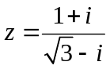，

- 寫出z的極式 (以主幅角表示)。( 4分)

- 若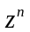為正實數，且為大於30的正整數，求的最小值。( 4分)

台北市立松山高中 九十七學年度第二學期 期末考 一年級 數學科答案卷
班級 座號 姓名

一、多重選擇題：(每題6分，每錯一個選項扣2分，錯3個以上扣6分，未答不給分；共24分)

1 | 2 | 3 | 4

二、填充題：( 共60分；答對格數及配分如下表 )

格數 | 1 | 2 | 3 | 4 | 5 | 6 | 7 | 8 | 9 | 10 | 11 | 12
得分 | 8 | 16 | 24 | 30 | 36 | 42 | 46 | 50 | 54 | 56 | 58 | 60

(A) | (B) | (C) | (D)
(E) | (F) | (G) | (H)
(I) | (J) | (K) | (L)

三、計算題：( 每題8分，共16分 )

1. | 2.
台北市立松山高中 九十七學年度第二學期 期末考 一年級 數學科答案卷
班級 座號 姓名

一、多重選擇題：(每題6分，每錯一個選項扣2分，錯3個以上扣6分，未答不給分；共24分)

1 | 2 | 3 | 4
BE | ABDE | ACD | ACE

二、填充題：( 共60分；答對格數及配分如下表 )

格數 | 1 | 2 | 3 | 4 | 5 | 6 | 7 | 8 | 9 | 10 | 11 | 12
得分 | 8 | 16 | 24 | 30 | 36 | 42 | 46 | 50 | 54 | 56 | 58 | 60

(A) | (B) | (C) | (D)
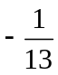 | 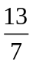 | 4 | 
(E) | (F) | (G) | (H)
 | 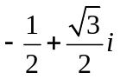 | 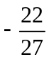 | 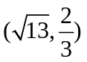
(I) | (J) | (K) | (L)
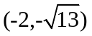 | 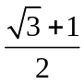 | 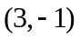 | 33

三、計算明題：( 每題8分，共16分 )

1.  (1) 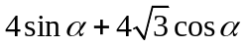  (2) 8 ； 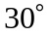 | 2.  - 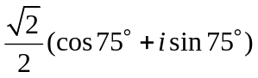  (2) 48

